需求规格说明书

项目名称：

学号 | 姓名 | 贡献比例

日期：

引言

文档目的
【该文档是关于图书管理系统的需求的描述，为客户、用户和开发方提供交流的平台。版本1.0。】

文档约定
【需求描述遵循UML 2.4。】

预期的读者和阅读建议
【预期读者为需求分析人员、设计人员、开发人员、项目管理人员、测试人员和用户。】

产品范围
【该产品实现一个小型图书管理系统，使用计算机实现图书资料的日常管理，提高工作效率和服务质量。】

参考文献
- 软件工程-理论、方法与实践，孙家广等编著，高等教育出版社，2005年
- UML系统分析与设计教程，冀振燕编著，人民邮电出版社，2009年

综合描述

产品背景
【目前对图书资料的管理采用人工的方式，效率低下。因此开发本系统，通过计算机和网络实现对图书资料的日常管理，提高工作效率和服务质量。本系统的目标如下：
- 实现对图书资料的借出、归还、预定、查询和管理；
- 允许读者通过网络查询图书信息和个人借阅情况；
- 允许读者通过网络查询和浏览电子资料。】

产品功能
【该产品功能如图1所示。包括如下功能：
- 登录
- 查询浏览
- 读者预定图书
- 读者取消预定
- 管理图书资料
- 管理书目
- 管理读者
- 登记借书
- 登记还书
- 读者身份验证 】
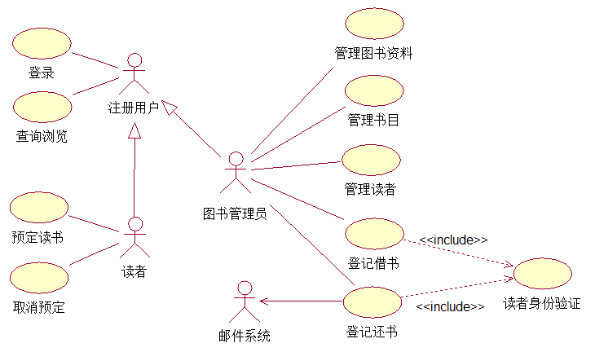
图 1 软件用例图

用户特征
【该系统包括两种用户：
图书管理员：实现对图书资料的借出、归还、查询和管理；
读者：查询图书信息和个人借阅情况，查询和浏览电子资料。】

运行环境
【硬件：服务器
操作系统：Windows 7
数据库：MySQL】

需求描述

功能需求

登录
图书管理员和用户都需要先登录才能使用系统。

查询浏览
读者能够随时通过网络查询图书、资料和个人借阅情况；读者能够随时通过网络浏览资料。

读者预定图书
读者可以预定目前借不到的图书。

读者取消预定
读者取消对读书的预定。

管理图书资料
图书管理员能够对图书资料进行管理。

管理书目
图书管理员能够对图书的数目进行管理。

管理读者
图书管理员能够对读者进行管理。

登记借书
登记借书用例描述：
......

登记借书的顺序图如图2所示：
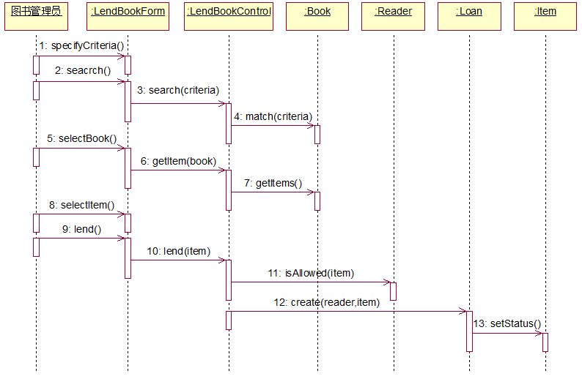
图 2 登记借书的序列图

登记还书
图书管理员登记读者的还书情况。

读者身份验证
对读者身份进行验证。

数据需求
该系统存在如下数据对象：读者、图书信息、书目信息、预定记录和借书记录，其关系如图3所示：
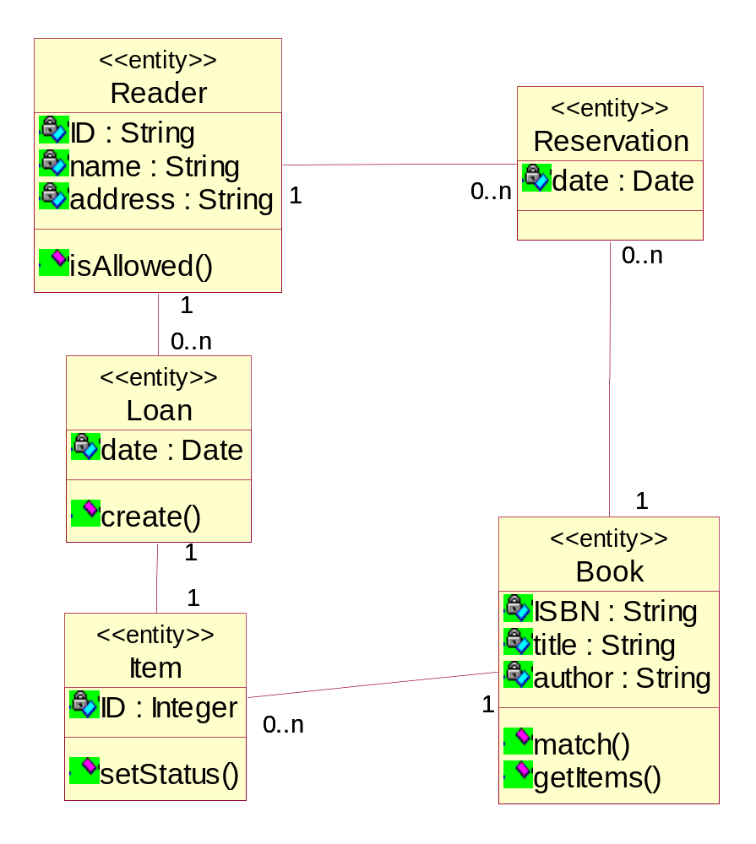
图 3 图书管理系统的实体类图

性能需求
【系统在20秒之内响应所有请求；
系统应该每周7天，每天24小时都可提供服务。】

